1. Тело под углом к горизонту (ИТ в физике, формула для вычисления s - в лекции (2 изображение), 2 лаб работа)
V₀= 200 м/с (скорость снаряда)
угол α = 58 град
g = 10 м/с²
^{h - 80 м}
Код программы:
#include <stdio.h>
#include <math.h>
#include <stdlib.h>

int main()
{
float s,alpha,g,Uo,h;
g = 9.81;
alpha = 58;
Uo = 200;
h = 80;
s = (Uo*Uo*sin(alpha)*cos(alpha)+Uo*cos(alpha)*sqrt(Uo*Uo*sin(alpha)*sin(alpha)+2*g*h))/g;
printf("y raven %f",s);
return 0;
}
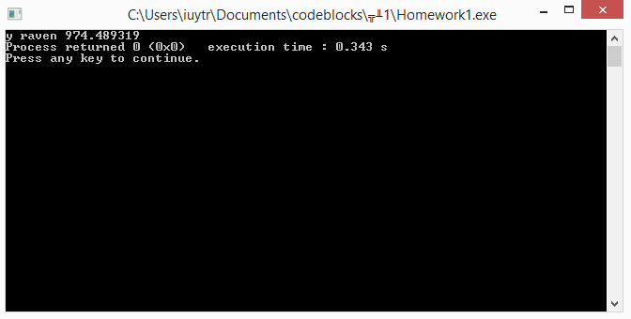

2.Килограмм льда при температуре -20. Какое количество тепла потребуется для того, чтобы весь лед превратился в пар? Сколько необходимо израсходовать для этого керосина, дров, спирта?

Код программы:
#include <stdio.h>
#include <stdlib.h>
#include <math.h>

int main()
{
int Cv,Cl,mL,mV,tL,tV,Q;
Cv=4187;
Cl=2060;
mL=1;
mV=1;
tL=20;
tV=100;
Q=Cv*mV*tV+Cl*mL*tL;
printf("\nQ=%d",Q);
return 0;
}
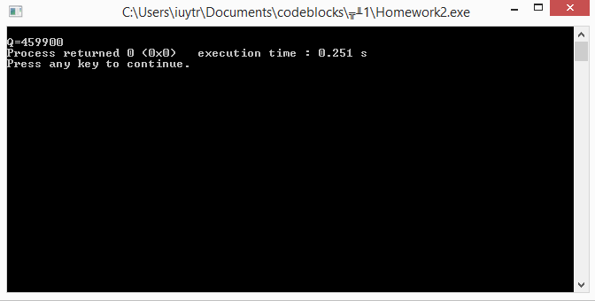

3. Вычислить полином
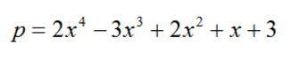

Код программы:
#include <stdio.h>
#include <math.h>
#include <stdlib.h>

int main()
{
int p,x;
printf("Vvedite x: ");
scanf("%d",&x);
p = 2*x*x*x*x-3*x*x*x+2*x*x+x+3;
printf("Polinom raven %d",p);
return 0;
}

